**1.　目的**

　トランジスタ増幅回路の原理を学ぶとともに、電流帰還回路の安全性について理解する。

**2.　原理**

　増幅器の出力の一部を入力側に逆位相で帰還させることを負帰還(negative feedback)という。負帰還を施した増幅器を負帰還増幅器という。負帰還によって臓腑輝度は低下するが、次のような利点があるので、現在実用化されている増幅器に広く使われている。

（１）　増幅度を安定化できる。トランジスタのばらつきや温度変化でhパラメータが変動するが、この変動による増幅度の変化を抑制する。

（２） 増幅回路の周波数特性を改善できる。

（３） 増幅回路内部で発生するひずみや雑音を軽減できる。

（４） 入力、出力インピーダンスを高くしたり、低くしたりできる。

本実験では、特に（１）の増幅度の安定化に関して実験を行う。

**3.　実験方法**

3.1　使用機器

使用した実験器具を表1に示す。

表１　使用実験器具

|  |  |  |
| --- | --- | --- |
| **品名** | **規格や形式など** | **個数** |
| トランジスタ | 2SC1815 | ２個 |
| 抵抗器 | 100kΩ  10kΩ  5kΩ | １個  １個  １個 |
| 可変抵抗 | 10kΩ | １個 |
| コンデンサ | 10μF | ２個 |
| 可変式直流安定化電源 |  | １台 |
| オシロスコープ |  | １台 |
| テスタ |  | ２台 |
| 発振器 |  | １台 |
| ブレッドボード |  | １台 |
| ドライヤー |  | １台 |

3.2　測定法

　ブレッドボードに回路を組んだ後、オシロスコープで出力波形を観測した。

3.3　実験1

図1の回路をブレッドボード上に組む。図のbottom viewとは下からみた図である。信号源viは発信機を用いる。直流電源Vccは、可変式安定化電源を用いる。なお、実験1では、RE=0Ωとする。

（１） オシロスコープで発振器の出力を観察し、周波数1kHz、振幅20mVに調節する。

（２） オシロスコープの各チャンネルをDCモードにする。CH2でベース電位(B点)、CH1でコレクタ電位(増幅器の出力vo)を観察する。R2を変化させ、波形がひずまないように調整する。

（３） ひずみが取れた時のベース電位、コレクタ電位をオシロスコープに取り込む。

（４）この時のR1,R2,Vccの値をテスタで観測する。

（５）トランジスタをドライヤーで熱し、出力波形を観察する。変化があれば取り込む。

（６）トランジスタを取り換え、ベース電位、コレクタ電位を取り込む。

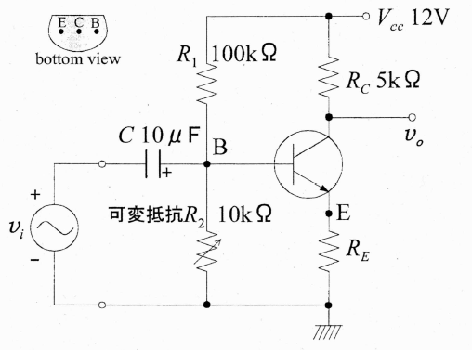

図1　トランジスタ電流帰還増幅回路

3.4　実験2

　図１の回路で、RE=1kΩとし、実験1の（２）、（３）、（５）、（６）を行う。

3.5　実験3

　図1の回路で、RE=1kΩとし、これに並列に10μFのコンデンサを接続する。この回路で、実験1の（５）、（６）を行う。

**4　実験結果**

4.1　実験1

　ひずみが取れた時の入出力波形を図2、図3に示す。

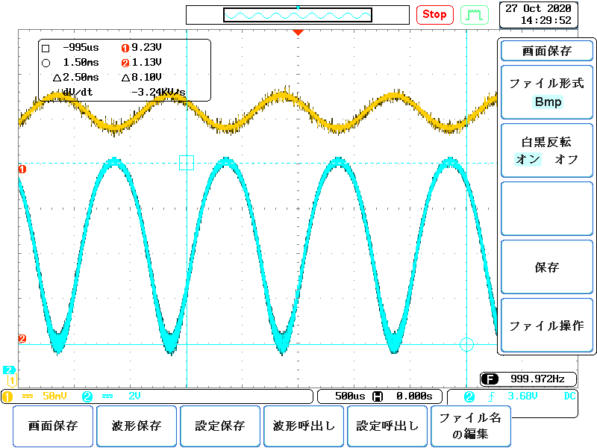

図2　入出力波形($ΔV=v_{o}$)

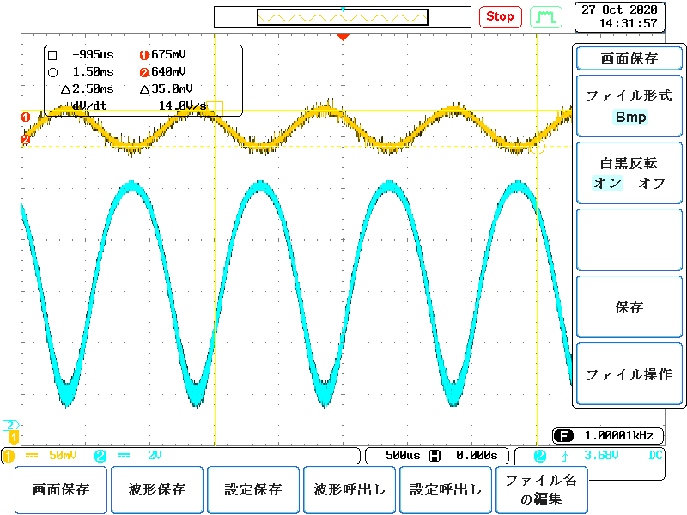

図3　入出力波形($ΔV=v_{i}$)

　波形より、入力波形の振幅 $v_{i}$ と出力波形の振幅 $v_{o}$ はそれぞれ、

$$v_{i}={35.0}/2=17.5[mV]$$

$$v_{o}={8.10}/2=4.05[V]$$

となった。

　この時の $V_{cc}$、 $R_{1}$、 $R_{2}$ の値はそれぞれ、

$$V_{cc}=11.93[V]$$

$$R_{1}=98.8[kΩ]$$

$$R_{2}=6.09[kΩ]$$

となった。以降、 $v_{i}$、 $V_{cc}$、 $R_{1}$ は値が変化しないので省略する。

　さらに、ドライヤーでトランジスタを熱したときの入出力波形を図4に示す。

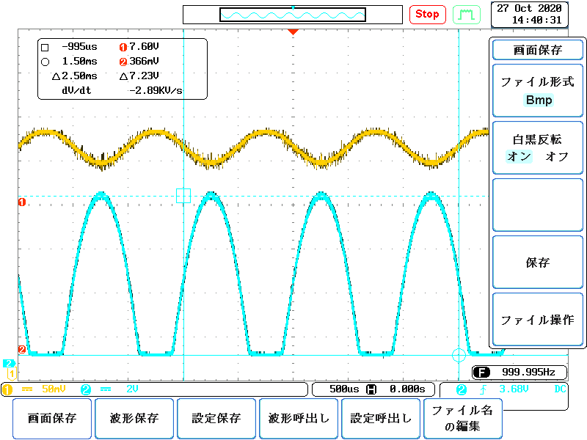

図4　入出力波形(熱したとき)

出力波形 $v_{o}$ にひずみが生じた。

さらに、トランジスタを交換したときの入出力波形を図5に示す。

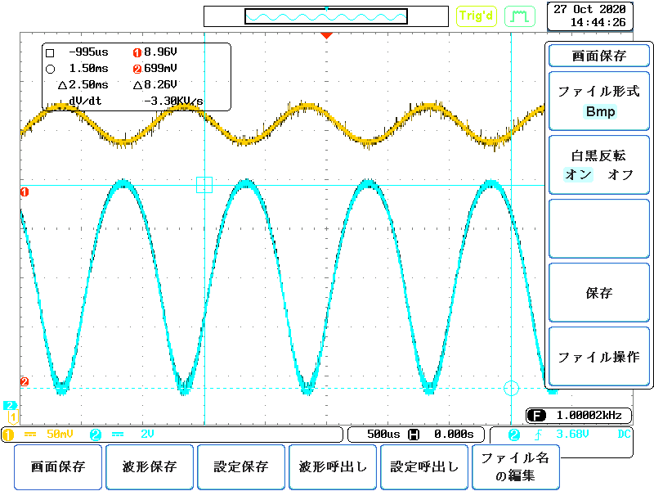

図5　入出力波形(トランジスタを交換したとき)

このときの出力波形の振幅 $v_{o}$ は、

$$v_{o}={8.26}/2=4.13[V]$$

となった。

4.2　実験2

$R_{E}=1[kΩ]$　にした時の入出力波形を図6に示す。

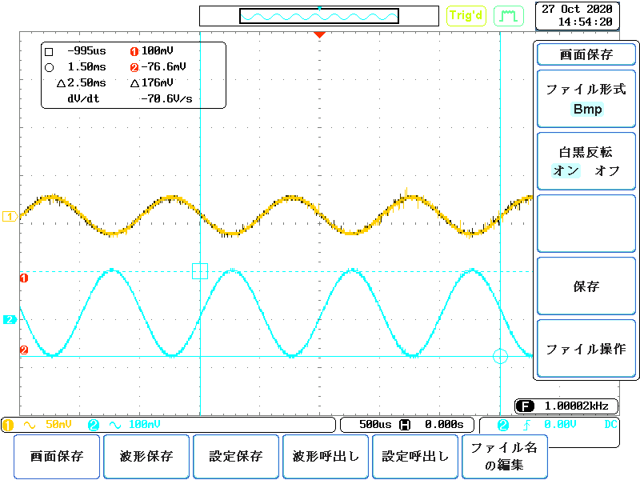

図6　入出力波形

　波形より、出力波形の振幅 $v_{o}$ は、

$$v_{o}={176}/2=88[mV]$$

となった。また、 $R_{E}$ の値は、

$$R_{E}=0.988[kΩ]$$

となった。 $v_{i}$、 $V_{cc}$、 $R_{1}$ 同様、以降は $R_{E}$ の値は変化しないため省略する。

　実験2の回路では、トランジスタを熱したとき、トランジスタを交換したとき共に波形に大きな変化は見られなかったため、波形は省略する。

4.3　実験3

$R_{E}=1[kΩ]$　とし、これに並列に10μFのコンデンサを接続したときの入出力波形を図7に示す。

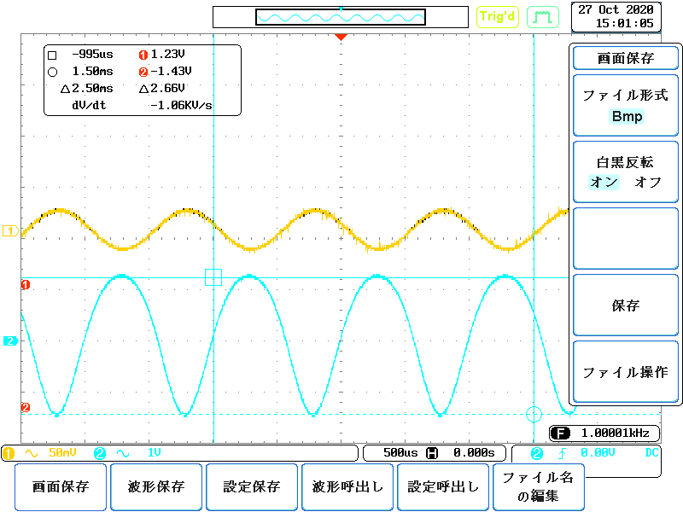

図7　入出力波形

　波形より、出力波形の振幅 $v_{o}$ は、

$$v_{o}={2.66}/{2=1.33[V]}$$

となった。

　実験３の回路では、トランジスタを熱したとき、トランジスタを交換したとき共に波形に大きな変化は見られなかったため、波形は省略する。

**5.　課題**

（１） 取り込んだ波形より、実験１（６）、２（６）3（６）における2個のトランジスタの電圧増幅回路 $\left({v_{o}}/{v_{i}}\right)$ を求めよ。

1(6)

${v_{o}}/{v_{i}}={4.05[V]}/{17.5\left[mV\right]={4.05}/{0.0175}}=231.4…≒231$ (交換前)

${v_{o}}/{v_{i}}={4.13[V]}/{17.5\left[mV\right]={4.13}/{0.0175}}=236$ (交換後)

2(6)

$${v_{o}}/{v_{i}}={88[mV]}/{17.5\left[mV\right]=}5.028…≒5.03$$

トランジスタを交換したことによる変化はなかった。

3(6)

$${v_{o}}/{v_{i}}={1.33[V]}/{17.5\left[mV\right]={1.33}/{0.0175}}=76$$

トランジスタを交換したことによる変化はなかった。

（２） 実験１（５）、２（５）のトランジスタをドライヤーで熱した場合の電圧増幅度について、実験１、実験２でどのような違いが見られたか述べよ。

　実験１では、ドライヤーで熱した場合、波形にひずみが生じたが、実験２では、波形にひずみが生じなかった。

（３）　実験１におけるB点の波形から、 $ΔV_{BE}$ を求めよ。次に、B点の波形と $V_{cc}$、 $R_{1}$、 $R_{2}$ の値を考慮して、 ${ΔI}_{B}$ を求めよ。最後に、出力波形と $V_{cc}$、 $R_{C}$、の値 を考慮して、 ${ΔI}_{C}$ を求めよ。

　図2、図3の波形より

$$v_{imax}=675[mV]$$

$$v_{imin}=640[mV]$$

$$v_{omax}=9.23[V]$$

$$v_{omin}=1.13[V]$$

$${ΔV}_{BE}=v_{imax}-v_{imin}=675-640=35[mV]$$

となる。 $v_{imax}$ のときに $R_{1}$ に流れる電流を $I_{1max}$、 $v_{imin}$ のときに $R_{1}$ に流れる電流を $I_{1min}$、 $v_{imax}$ のときに $R_{2}$ に流れる電流を $I_{2max}$、 $v_{imin}$ のときに $R_{2}$ に流れる電流を $I_{2min}$ とすると、

$$I_{1max}=\frac{V_{CC}-v_{imax}}{R_{1}}=\frac{11.93-0.675}{98.8×{10}^{3}}=0.11391…×{10}^{-3}≒0.1139\left[mA\right]$$

$$I_{2max}=\frac{v_{imax}}{R_{2}}=\frac{0.675}{6.09×{10}^{3}}=0.11083…×{10}^{-3}≒0.1108[mA]$$

$$I_{1min}=\frac{V_{CC}-v_{imin}}{R_{1}}=\frac{11.93-0.640}{98.8×{10}^{3}}=0.11427…×{10}^{-3}≒0.1143\left[mA\right]$$

$$I_{2max}=\frac{v_{imax}}{R_{2}}=\frac{0.640}{6.09×{10}^{3}}=0.10509…×{10}^{-3}≒0.1051[mA]$$

となる。 $ΔI_{B}=|{ΔI}_{1}-ΔI_{2}|=|\left(I_{1max}-I_{1min}\right)-\left(I_{2max}-I_{2max}\right)|$ なので、

$$ΔI_{B}=\left|\left(0.1139-0.1143\right)-\left(0.1108-0.1051\right)\right|=6.1×{10}^{-3}[mA]$$

となる。

$v_{omax}$　のときに $R_{C}$ に流れる電流を $I_{Cmax}$、 $v_{omin}$ のときに $R_{C}$ に流れる電流を $I_{Cmin}$ とすると、

$$I_{Cmax}=\frac{V_{CC}-v_{omax}}{R_{C}}=\frac{11.93-9.23}{5×{10}^{3}}=0.54[mA]$$

$$I_{Cmin}=\frac{V_{CC}-v_{omin}}{R_{C}}=\frac{11.93-1.13}{5×{10}^{3}}=2.16[mA]$$

となる。 $ΔI_{C}=|\left(I_{Cmax}-I_{Cmin}\right)|$ なので、

$$ΔI_{C}=\left|0.54-2.16\right|=1.62[mA]$$

（４）　（３）より、B点から右側を見た抵抗値（トランジスタの入力抵抗） $h_{ie}$、電流増 幅率 $h_{fe}$ を求めよ。それぞれ、 $h_{ie}={ΔV_{BE}}/{ΔI_{B}}$、 $h_{fe}={ΔI_{C}}/{ΔI_{B}}$ と定義される。

$$h_{ie}={ΔV_{BE}}/{ΔI_{B}}=\frac{35}{6.1×{10}^{-3}}=5.73…×{10}^{3}≒5.7[kΩ]$$

$$h_{fe}={ΔI_{C}}/{ΔI_{B}}=\frac{1.62}{6.1×{10}^{-3}}=0.2655…×{10}^{3}≒270$$

（５） 実験2のhパラメータ等価回路を描き、電圧増幅度を導け。また、 $R_{E}$ がない場合 はどうなるか。

$R_{E}$ があるときのhパラメータ等価回路を図8に示す。



図8　hパラメータ等価回路

電圧増幅度は、

$$\frac{V_{out}}{V_{in}}=\frac{R_{C}×h_{fe}×i_{b}}{i_{b}×h_{ie}+R_{E}(ib+ib×h_{fe})}=\frac{R_{C}×h_{fe}}{h_{ie}+R_{E}+R_{E}×h_{fe}}$$

ここで, $R_{E}×h_{fe}$ に対して、 $h_{ie}$ と $R_{E}$ の値が小さく,無視できる値と考えられるので,

$$\frac{R_{C}×h_{fe}}{h_{ie}+R_{E}+R_{E}×h_{fe}}=\frac{R_{C}×h_{fe}}{R_{E}×h_{fe}}$$

となる。

REがないときのhパラメータ等価回路を図9に示す。



図9　hパラメータ等価回路

電圧増幅度は、

$$\frac{V_{out}}{V_{in}}=\frac{R_{C}×h_{fe}×i_{b}}{i_{b}×h_{ie}}$$

となる。

（６） （５）で導いた電圧増幅度に実際の値を代入し、実験値と比較せよ。ただし、 $h_{ie}$、 $h_{fe}$ は（３）、（４）で求めた値を使う。

$R_{E}$ があるとき

理論値

$$\frac{V_{out}}{V_{in}}=\frac{R_{C}}{R_{E}}=5$$

実測値

$$\frac{V_{out}}{V_{in}}=\frac{88}{17.5}=5.02…≒5.0$$

$R_{E}$ がないとき

理論値

$$\frac{V_{out}}{V_{in}}=\frac{h_{fe}}{h_{ie}}R_{C}=\frac{270}{5.7×{10}^{3}}×5×{10}^{3}=236.8…≒240$$

実測値

$$\frac{V_{out}}{V_{in}}=\frac{4.05}{0.0175}=231.4…≒230$$

どちらも誤差の範囲で一致した。

**6. 考察**

（１） $R_{E}$ の役割について考察せよ。

　実験1、実験2より、 $R_{E}$ がある回路は、増幅回路のトランジスタ部分を熱しても波形に影響がなかった。したがって $R_{E}$ は、増幅回路の熱に対する影響をなくす役割があると考えられる。

（２） 実験3で、 $R_{E}$ と並列にコンデンサを接続した場合の増幅度と安定性について考察せよ。

　実験2の回路では、安定した増幅回路を得られたが、増幅度が小さくなってしまったが,

実験3の回路では、増幅度を大きくすることができた。したがってコンデンサを並列に接

続すると、大きい増幅度の安定した回路を得ることができると考えられる。

**7.　感想・意見**

　トランジスタによる電圧増幅を体験したことで、トランジスタに対する理解がより一層深まった。また、トランジスタの個体差や温度変化による電圧増幅度の変化を抑制する方法を理解できた。